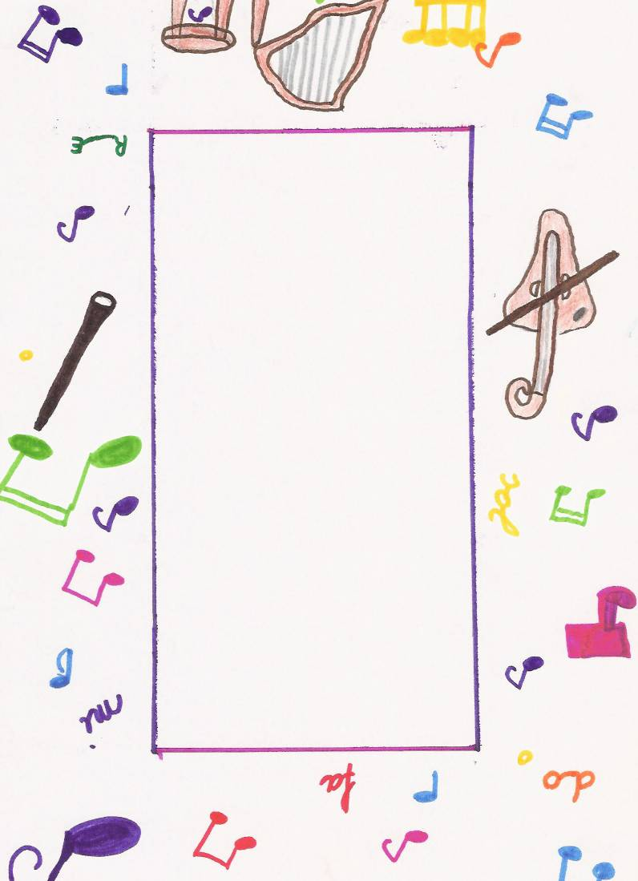

Onze school is bere-fijn
Het is heerlijk hier te zijn
Erasmus dat is veel plezier
Daarom zijn wij heel graag hier

Alle leerkrachten zijn heel fijn
Daarom willen wij hier altijd zijn
We hebben leuke klassen
Er zijn veel leuke gasten

Onze school is super cool
Je trekt hier echt geen rare smoel
We zijn goed bevriend
En we worden goed bediend

September dat is super cool
Wat zouden we zonder moeten doen
Het is super om terug te zijn
En november…die is ook wel fijn

